Математика. 5 клас
Тема уроку: Рівняння
Навчальна мета: Вироблення навичок розв’язування рівнянь за правилами знаходження невідомих компонентів арифметичних дій. Учні мають наводити приклади рівнянь, описувати поняття рівняння, розв’язок рівняння, пояснювати, що означає «розв’язати рівняння», знаходити розв’язки нескладних рівнянь на основі залежностей між компонентами арифметичних дій
Розвиваюча мета: Розвивати послідовність і самостійність міркувань, творчих здібностей
Виховна мета: Виховувати інтерес та бажання працювати як самостійно, так і в групі
Тип уроку: Застосування знань, навичок та вмінь
Обладнання уроку: комп’ютерна презентація, добірка вправ, записаних на дошці, завдання для команд тощо
План уроку
- Організаційна частина
- Перевірка домашньої роботи
- Актуалізація опорних знань
- Застосування знань
- Гра «Хто швидше»
- Підсумок уроку
- Домашня робота
Хід уроку
- Організаційна частина. Повідомлення чергових про відсутніх учнів
- Перевірка домашньої роботи. Правильні відповіді записані на дошці. Учні обмінюються зошитами. Самоперевірка. Підсумок
- Актуалізація опорних знань. Фронтальна робота.
1) Що називається коренем рівняння?
2) Що означає розв’язати рівняння?
3) Як знайти невідомий доданок?
4) Як знайти невідомий від’ємник?
5) Як знайти невідоме зменшуване?
6) Навести приклади рівняння, що не має розв’язку?
7) Навести приклади рівняння, що має безліч розв’язків?

- Застосування знань, вмінь та навичок. Завдання проектуються на екран слайдами 1-6:
- Розв’яжіть рівняння:
- $x+13=28$
- $20-x=12$
- $x-11=79$
- $10+x=6$
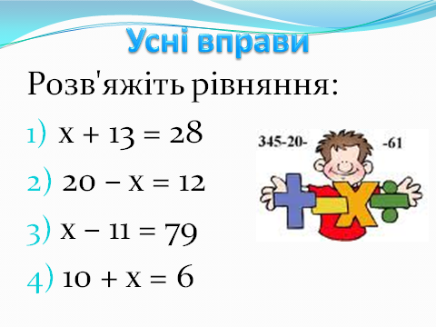
- Коренем якого з наступних рівнянь є число 5:
- $2x-3=7$
- $x+20=20+x$
- $36-3x=20$
- $x∙x∙x+25=150$
- $0∙x=10$
- $x+12=22-x$
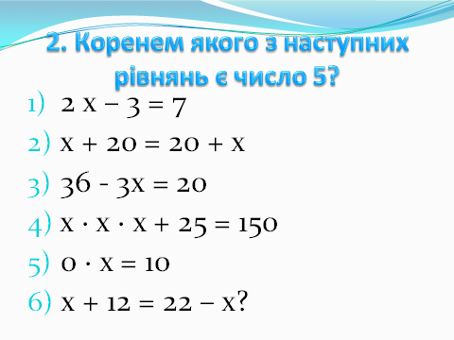
- Вгадайте корінь рівняння:
- $x+x=x$
- $x∙x=2∙x$
- $2∙x=x+3$
- $x+7=15-x$
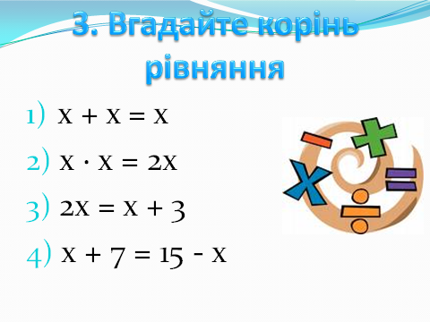
- Яке число треба поставити замість зірочки, щоб коренем рівняння $70-x=*+12$було число 28?
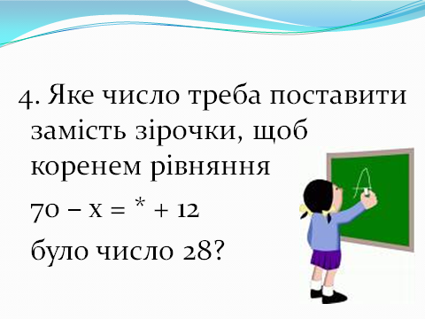
- Чиє серед чисел 0; 1; 2; 4; 8; 10 корінь рівняння $3x-14=10$?
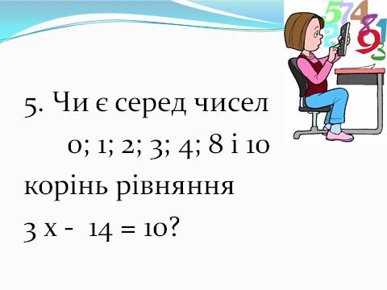
- На дошці записано розв’язання деякої задачі. Нехай хлопчик заплатив за морозиво х грн., тоді у нього залишилося (19 - х) грн. Складемо рівняння:
$$19-x=14;$$
$$x=19-14;$$
$$x=5.$$
Відповідь: 5 грн.
Хто з вас може скласти умову задачі за даним розв’язком?
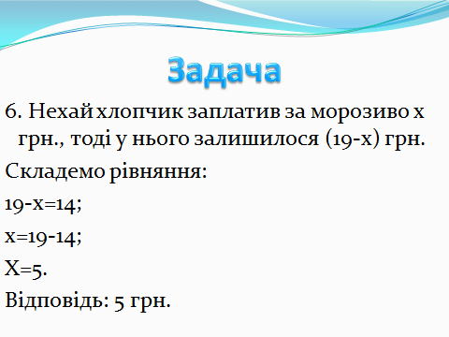
Підсумок

Тренувальні вправи
- На дошці записане рівняння. Проговоримо розв’язання
Працюємо в парах
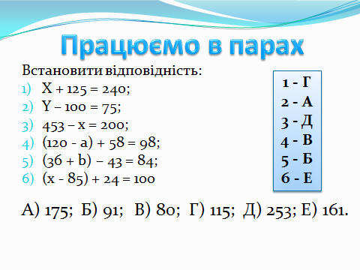
Виконання завдань на встановлення відповідності. Завдання проектуються на екран
- Встановити відповідність:
1 | $$x+125=240$$ | А) 175
2 | $$y-100=75$$ | Б) 91
3 | $$453-x=200$$ | В) 80
4 | $$(120-x)+58=98$$ | Г) 115
5 | $$\left(36+x\right)-43=84$$ | Д) 253
6 | $$\left(x-85\right)+24=100$$ | Е) 161
Відповіді: 1-Г 2-А 3-Д 4-В 5-Б 6-Е
Підсумок
- Творча праця: «Дивись, не помились»
1 | $$∆+10=43+17$$ | $$∆=50$$
2 | $$∎-20=14+86$$ | $$∎=120$$
3 | $$150-⊛+20=100$$ | $$⊛=70$$
4 | $$89-19-*=50$$ | $$*=20$$
5 | $$⊡-20-15=25$$ | $$⊡=60$$
6 | $$53+⊕-23=40$$ | $$⊕=10$$
Підсумок
- Гра «Хто швидше?». Представники команд по черзі працюють біля дошки, розв’язуючи дані рівняння, відповіді записують у залікову таблицю. Перемагає команда, яка швидше і правильніше розв’язує рівняння.
І команда | ІІ команда | ІІІ команда
1) $\left(53+x\right)-85=15$ | 1) $63-\left(25-x\right)=51$ | 1)$\left(89-x\right)-23=55$
2)$\left(x-21\right)+54=86$ | 2) $87-\left(y+18\right)=17$ | 2) $90-\left(x-31\right)=44$
3)$\left(65-x\right)-12=43$ | 3)$\left(a+36\right)-24=66$ | 3)$\left(84-a\right)-33=27$
4) $58-\left(x-17\right)=28$ | 4)$\left(b-28\right)+53=84$ | 4)$\left(b-66\right)+13=21$
5) $62-\left(34-a\right)=42$ | 5)$\left(59-a\right)-15=24$ | 5)$\left(x+33\right)-54=36$
6) $93-\left(b+67\right)=23$ | 6)$\left(44+x\right)-37=53$ | 6) $88-\left(a+58\right)=20$
7) $\left(x+25\right)-49=21$ | 7)$\left(x-18\right)+41=70$ | 7) $74-\left(51-a\right)=43$
8) $\left(y-36\right)+24=64$ | 8)$\left(83-x\right)-16=34$ | 8)$\left(47+x\right)-39=41$
9) $\left(77-a\right)-18=22$ | 9) $95-\left(y-22\right)=80$ | 9)$\left(63-a\right)-17=23$

Відповіді (проектуються на екран)
І команда | ІІ команда | ІІІ команда
1) 47 | 1) 13 | 1) 11
2) 53 | 2)52 | 2)77
3) 10 | 3)54 | 3)24
4) 47 | 4) 59 | 4) 74
5) 14 | 5) 20 | 5) 57
6) 3 | 6) 46 | 6) 10
7) 45 | 7) 47 | 7) 20
8) 76 | 8) 33 | 8) 33
9) 37 | 9) 37 | 9) 23
Підсумок.
VI. Підсумок уроку. Домашнє завдання
§10, № 282, 286 (2, 4, 6, 8, 10, 12), 288
Логічна вправа:
- $\left(x+17\right)-3=18$ Г
$АБВГД$
$\left(8-x\right)+19=22$ ? (відповідь. Д)
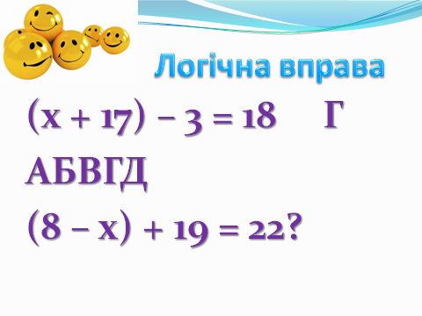
- $Складіть числовий вираз з використанням тільки знаків чотирьох арифметичних дій$
$$та чотирьох цифр 2 так, щоб значення отриманого виразу дорівнювало:1) 1;2) 2;3) 3.$$
- $2+2:2-2=1$
- 2:2+2:2=2
- 2$∙2-2:2=3$

